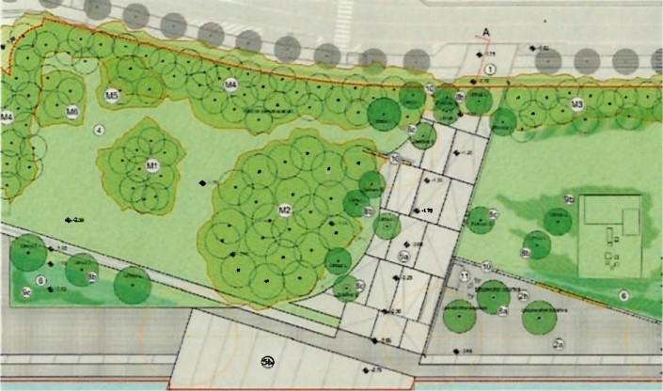

La manifestazione verrà svolta in data 23 Settembre 2023, in un’unica giornata.
La prima parte verrà dedicata alla promozione di attività sportive riferite ai giovani, aperta quindi al pubblico e ai curiosi. Nella seconda parte della giornata verrà svolto un contest di Skateboard ed uno di Rap Freestyle. Attorno a queste gare vi sararino dimostrazioni di realtà parallele, ovvero balli Hip-Hop, Parkour, Stand Up Paddle.
Prerogativa dell’organizzazione è dare una proposta salubre ed inclusiva al fine di riunire bambini, giovani e famiglie. La manifestazione sarà contornata da proposte parallele come da bancarelle di attività locali e fornitura di cibo e bevande. L’intento è di offrire un evento che sia godibile alle famiglie, oltre che essere occasione per i curiosi di avvicinarsi alle attività che verranno messe in mostra.

Ferrara Hockey a.s.d. Sede legale:
via delle Ortensie, 2S - 44123 Ferrara P. IVA e C.F. 01627610387
Tel.: 338 6022734— 338 3191187

I partner organizzativi dell’evento sono:
-Freeride Street Shop, negozio di abbigliamento e articoli sportivi sito in via San Romano

116/A.
-Jam Ink Tattoo Family, studio di tatuaggi sito in Corso Isonzo 44.
-ASD Ferrara Hockey, nella figura di Cristina Marabese come presidente dell’associazione e consigliere nazionale FISR (Federazione Italiana Sport Rotellistici affiliata al CONI), che ha riunito sotto la sua competenza la promozione de1l’Hockey ma anche dello Skatebaording.
-Luuc Tribe, brand locale di abbigliamento streetwear che da anni promuove contesti culturali emergenti.

Sul sito https://dockski1lscontest.com vi sono ulteriori informazioni sugli obiettivi del
progetto, sulla proposta e la modalità di partecipazione.

L’iniziativa è gratuita, tuttavia verranno messi a disposizione pacchetti assicurativi per i partecipanti alle attività sportive.

Ferrara Hockey a.s.d. Sede legale:
via delle Ortensie, 25 - 44123 Ferrara P. IVA e C.F. 01627610387
Tel.: 338 6022734 - 338 3191187
Web: www.ferrarahockey.it - E-mail: info@ferrarahockey.it
Campo di gioco:
Pattinodrono comunale G. Burani via Gustavo Bianchi, 4 - 44122 FERRARA
Tel.: 0532 091835
(presso La ciftode/lo dello sport

